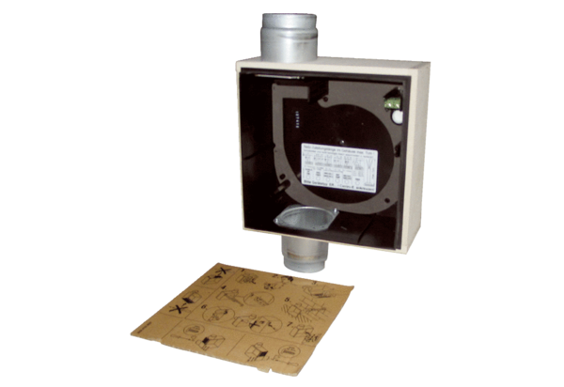Obudowa do montażu podtynkowego ER - UPB/UOpakowanie jednostkowe: 1 sztukaAsortyment: B
Numer artykułu: 0093.0971Producent: MAICO

